## 背景

目前电网台变设备的台账与实际存在较大差异，对信息系统应用影响较大。变压器的主要台账信息在设备的铭牌上，图像类似下图

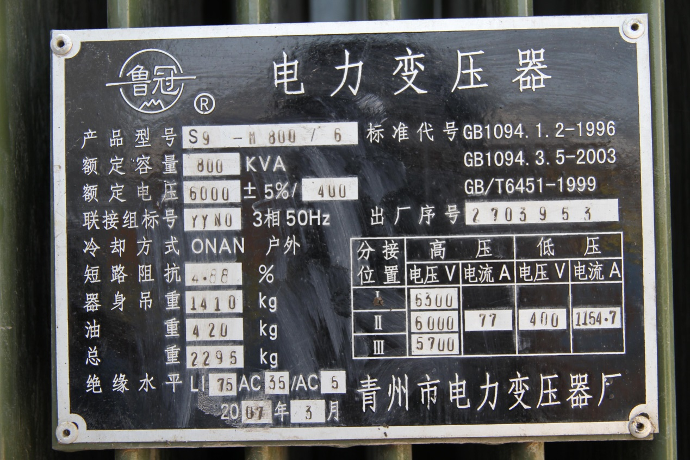

目前管理上也需要进行账实考核（即台账与实际一致），由于变压器一般挂在距地面3米，人眼难以看到铭牌上的参数，即使用过手机、相机也难以在地面清楚看到铭牌信息。

需求

开发一款工具，主要部件包括摄像头、升缩杆、手机，整体示意图：



通过控制线将手机和摄像头连接，手机能够控制摄像头拍摄，升缩杆长度约1-1.5米，手机开发一款简单的app，包含功能有：

1. 输入框：线路名称、杆塔号
2. 获取gps地理位置信息，并展示在百度或高德地图（根据难度可不实现）
3. 拍照功能：控制摄像头拍照，并将图片保存在对应杆塔号记录下
4. 识别功能：将照片铭牌信息转为文字，并可编辑修改，展示方式如下：右侧文本数据XXX为可编辑，方便对照图片修改识别结果

产品型号：XXXX

额定容量：XXXX

…..

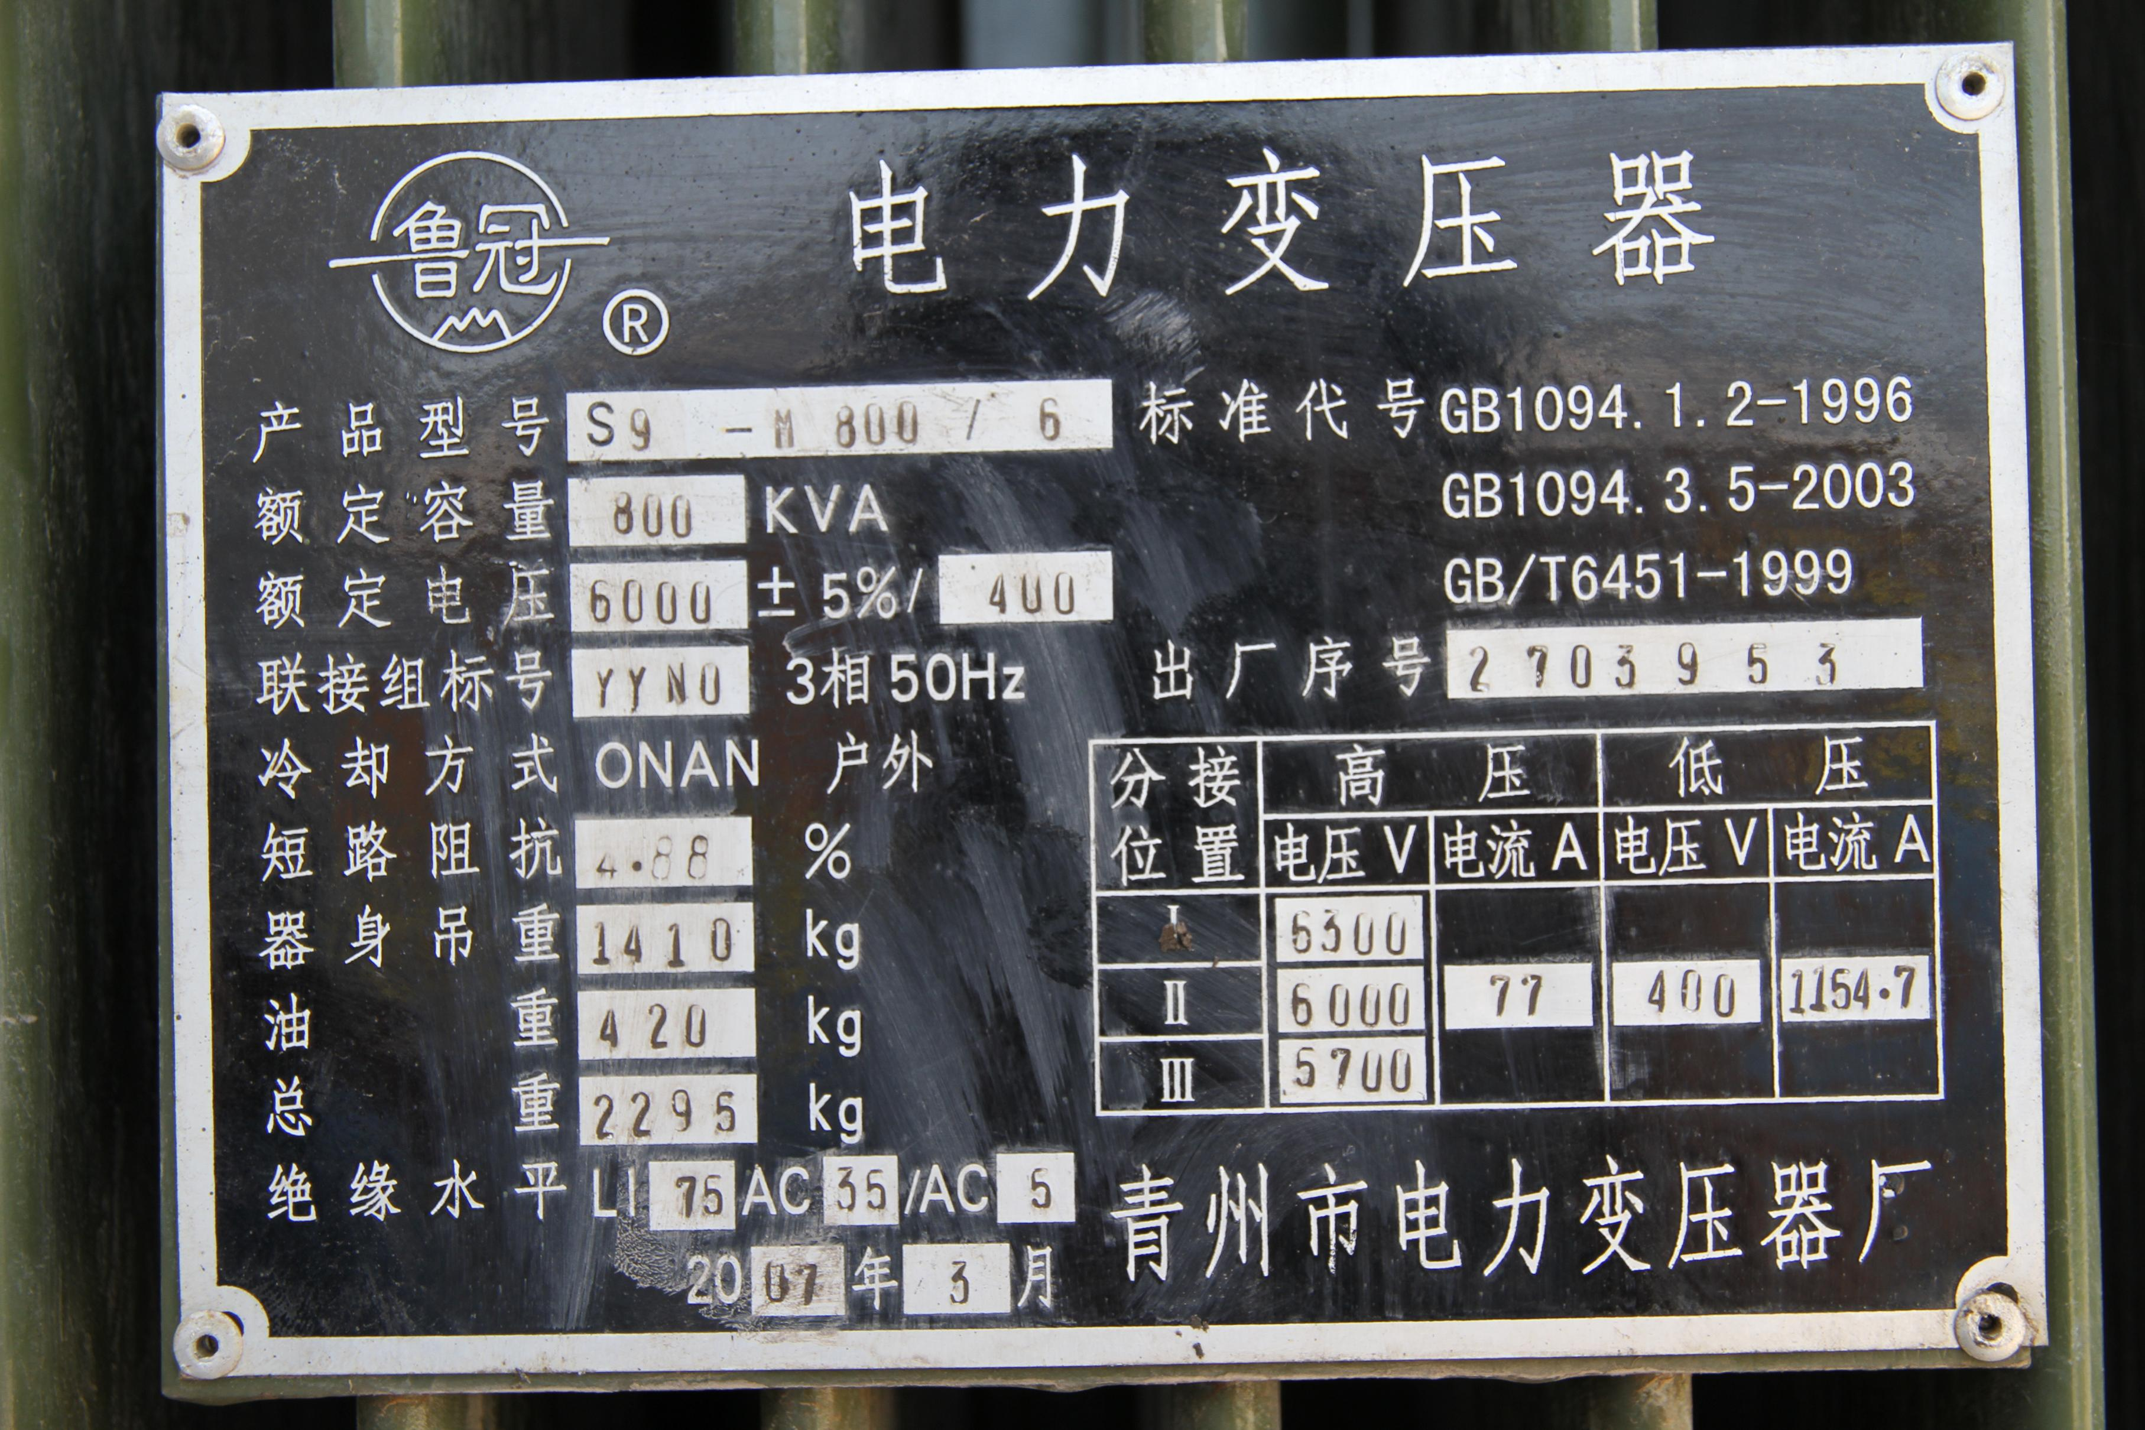

1. 导出功能，按照线路名称杆塔序号，将文本信息导出为excel表。表结构为

|  |  |  |
| --- | --- | --- |
| 线路名称 | 杆塔号 | 铭牌信息 |
| XXX路一线 | 1# | 产品型号：XXXX  额定容量：XXXX  ….. |
|  |  |  |